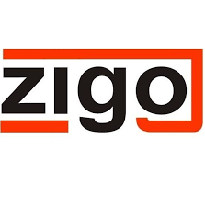Pracovné odevy Zigo, s.r.o.

Na stanicu 16, 010 09 Žilina

IČO: 43909159

DIČ: 2022511920

IČ DPH: SK 2022511920 **Formulár na odstúpenie od kúpnej zmluvy**

Meno a priezvisko/Obchodné meno:

Číslo faktúry:

Dátum prevzatia tovaru /od kuriéra alebo osobného odberu/ :

Čo chcem vrátiť? /Uviesť názov, farbu a veľkosť/

|  |  |
| --- | --- |
| Produkt | Počet na vrátenie |
|  |  |
|  |  |
|  |  |
|  |  |
|  |  |
|  |  |

**Dôvod vrátenia:**

Nesedí mi veľkosť  Nevyhovuje mi farba/strih/materiál

Tovar vyzerá inak ako na obrázku  Bez udania dôvodu

**Číslo účtu pre vrátenie platby /IBAN/:**

*peniaze budú vrátené do 14 pracovných dní

Dátum: Podpis: